



Муниципальное
общеобразовательное
автономное учреждение
«Средняя общеобразовательная школа № 54 г.Орска»
Юридический адрес учреждения:
462427, г. Орск, Оренбургская область, ул. Коларова, 33
Фактический адрес Дошкольных групп:
462427, г. Орск, Оренбургская область, ул. Дубинина, 1
Режим работы учреждения:
Пятидневная рабочая неделя.
Рабочие дни: понедельник – пятница. Группы функционируют в режиме полного дня -12 часов.
Выходные дни - суббота, воскресенье и праздничные дни, установленные законодательством Российской Федерации.
Руководитель учреждения:
Директор
Хамидуллина Лариса Николаевна
Телефон:
(8-3537) 44-90-29
Электронный адрес:
orskscool-54@yandex.ru


Специфика учреждения: предоставление бесплатного и общедоступного
дошкольного образования в соответствии с Федеральным государственным
образовательным стандартом дошкольного образования, а также присмотр и
уход за детьми.
Услуги, оказываемые учреждением:
- образовательные услуги,
- услуги по присмотру и уходу детей в возрасте от 3 лет до прекращения образовательных отношений,
Проектная мощность: 30 мест,
списочный состав детей в учреждении – 27 человек.
Направленность групп:
2 разновозрастные группы общеразвивающей направленности.
первая – от 1,5 до 5 лет, вторая от 5 до 8 лет
Состав педагогических кадров:
- воспитатели -2
- музыкальный руководитель -1
- педагог – психолог /старший воспитатель -1

Уровень квалификации педагогических кадров:
- Доля педагогов с высшим профессиональным образованием – 33%;
- Доля педагогов со средним профессиональным образованием – 67%.
- Доля педагогов с высшей и первой квалификационными категориями–100%

Материально – техническое обеспечение.
Дата создания образовательной организации 10 июня 2014 г., состояние здания и помещений удовлетворительное.
Материально – техническая оснащенность материалами и оборудованием составляет 80%. Группы оснащены дидактическими материалами, наглядными пособиями для обучения, воспитания.
Значимые достижения учреждения:
Дипломы участников педагогам Ефимовой С.А., Хлыстовой О.Б. во Второй региональной олимпиаде среди воспитателей Оренбургской области «Лучший знаток дошкольного детства»
Диплом победителя в муниципальном конкурсе методических разработок, посвящённых Дню Победы (2 место Кадаева Г.А.)
Победитель I Региональной научно-практической конференции дошкольников «Совёнок» (2 место Пряникова Т.)
Дипломант I муниципального вокального конкурса «Голос. Дошколята» (Клименко Ксения)
Диплом победителя финалиста конкурса на лучшую новогоднюю игрушку «Новогодние фантазии – 2021» среди образовательных учреждений Ленинского района г.Орска (Пряникова Т.)

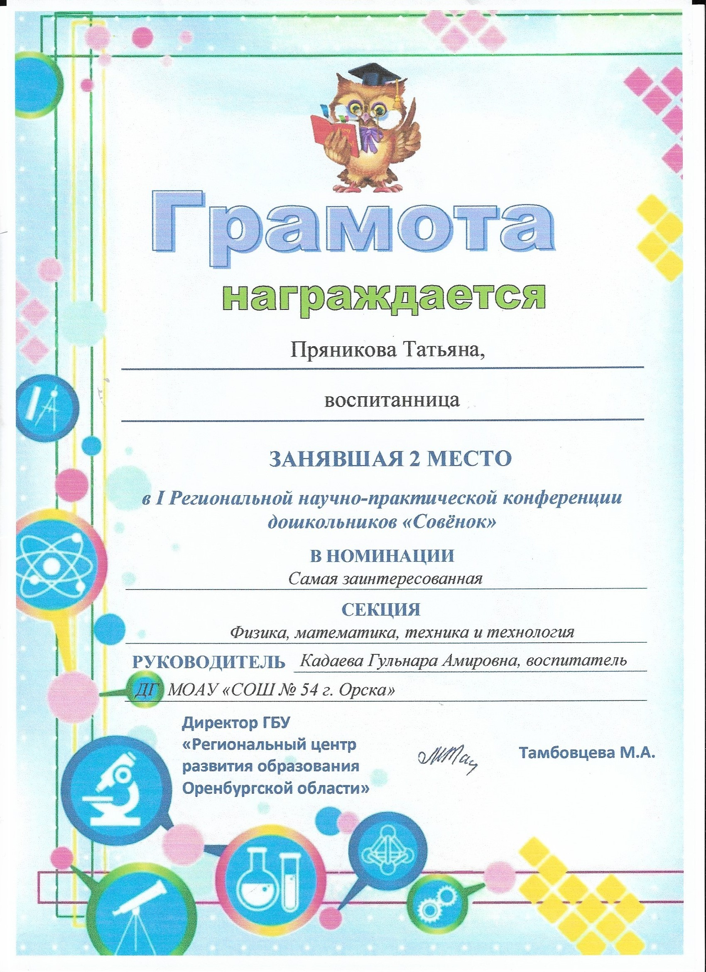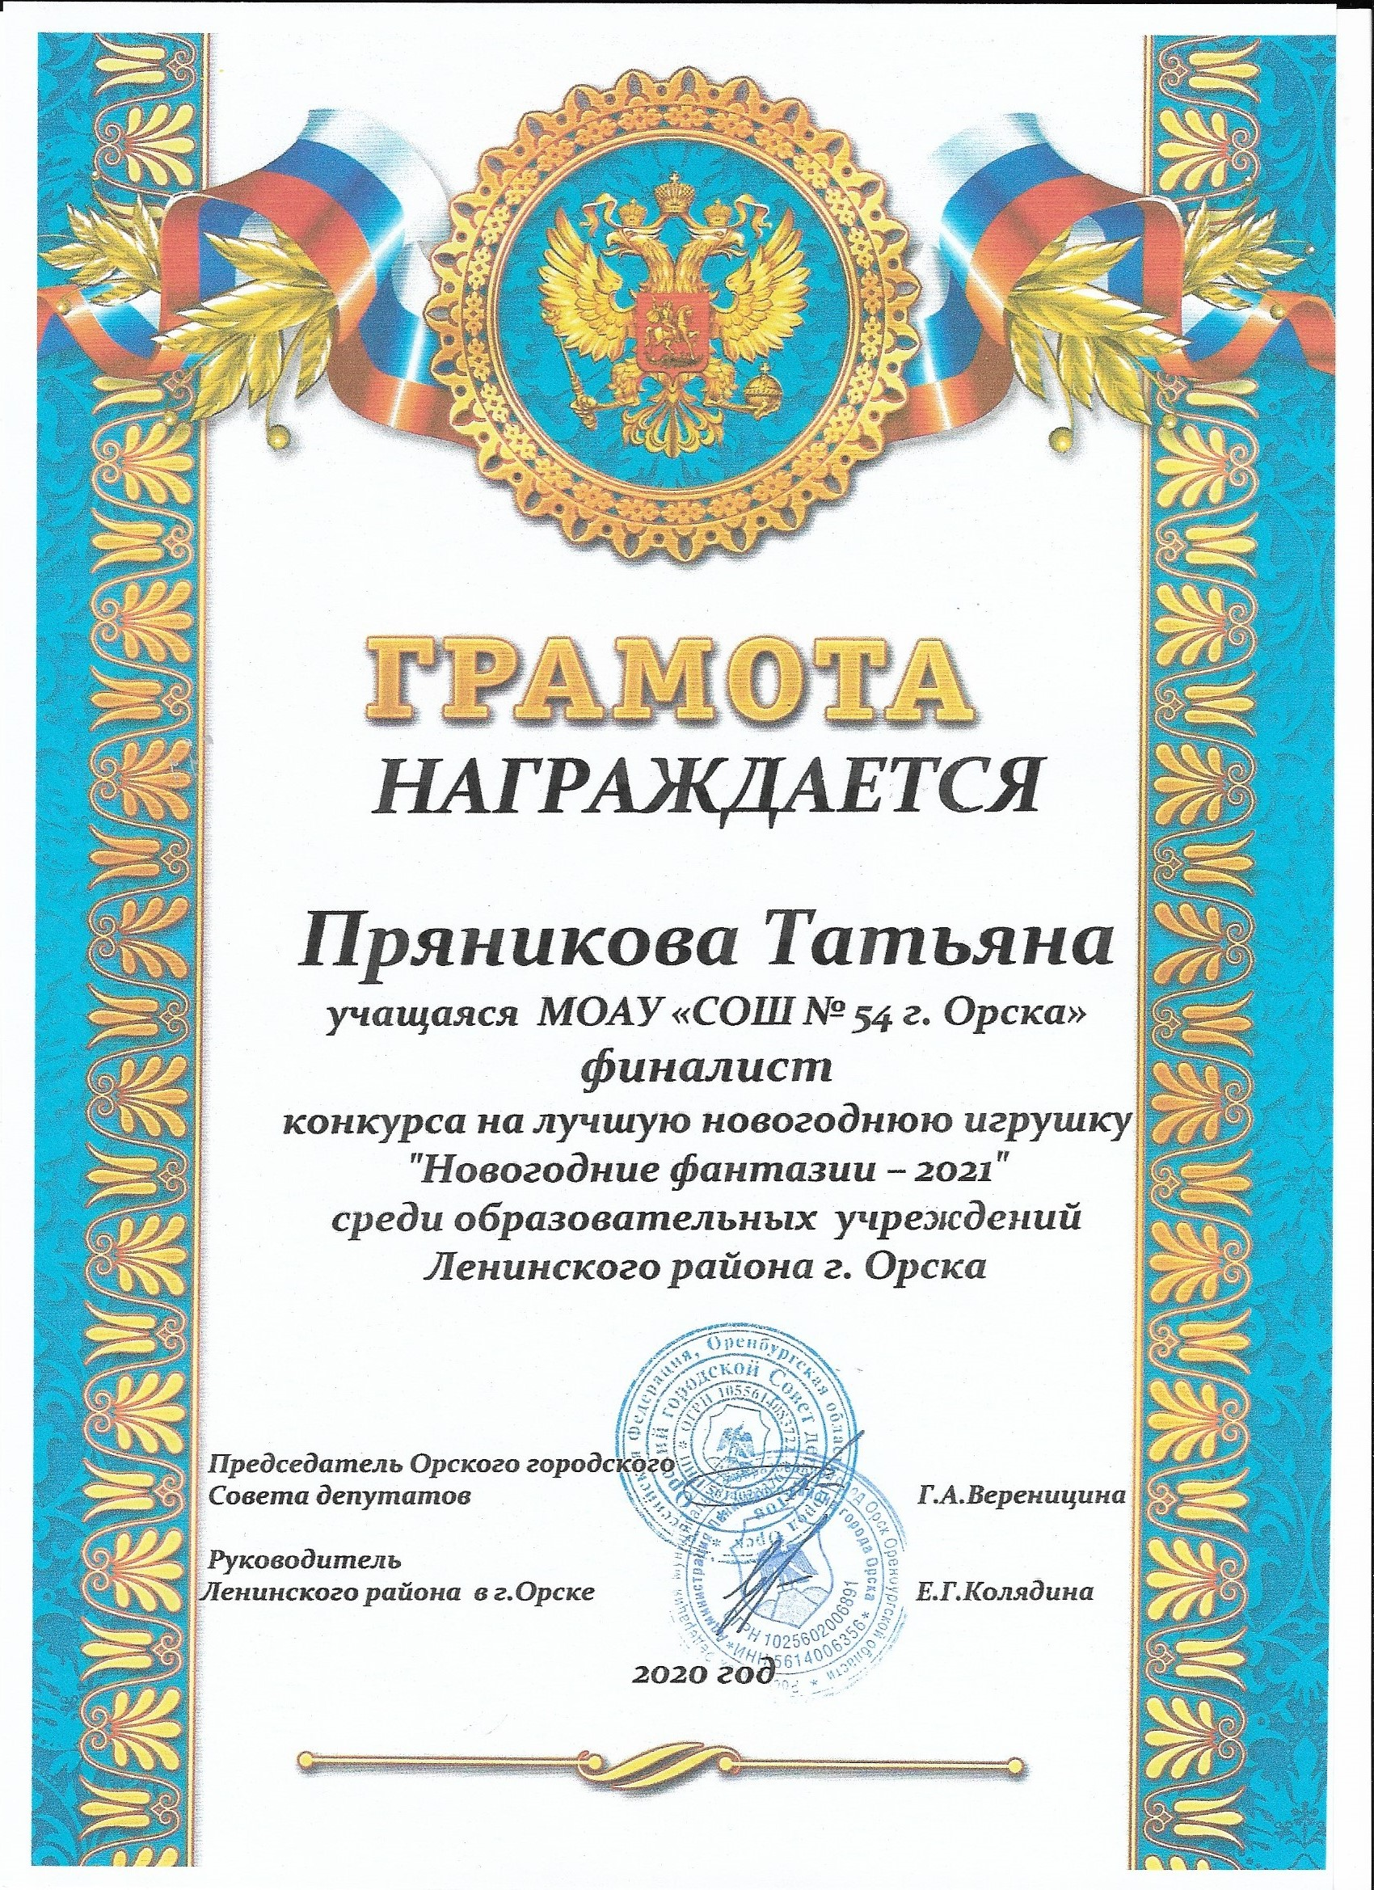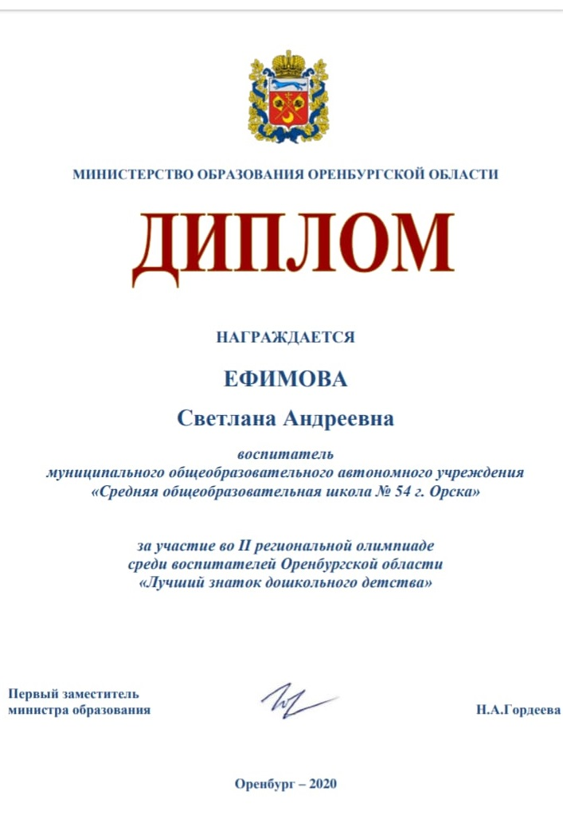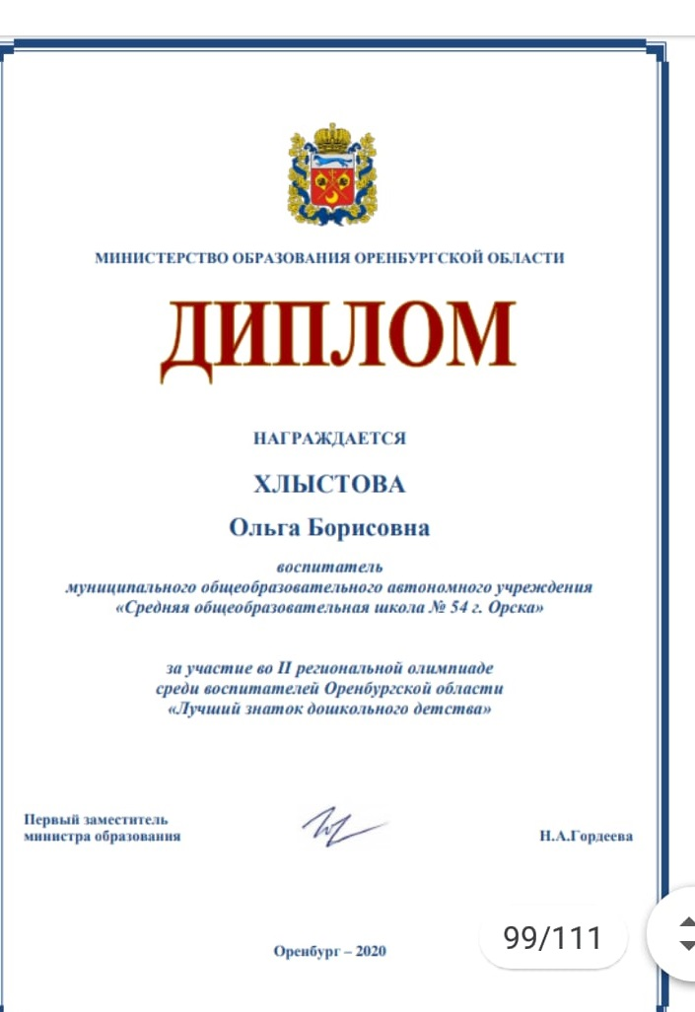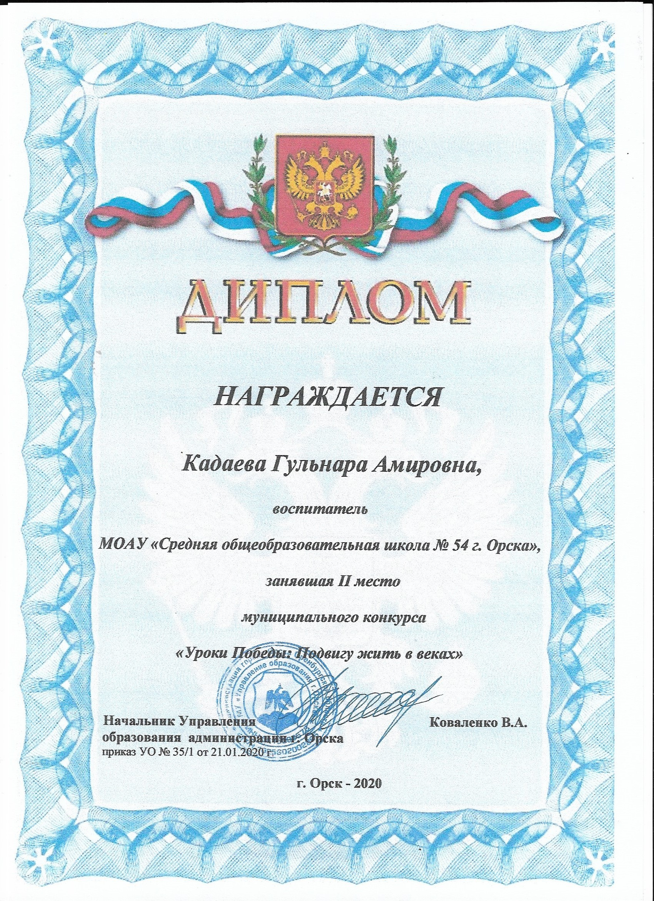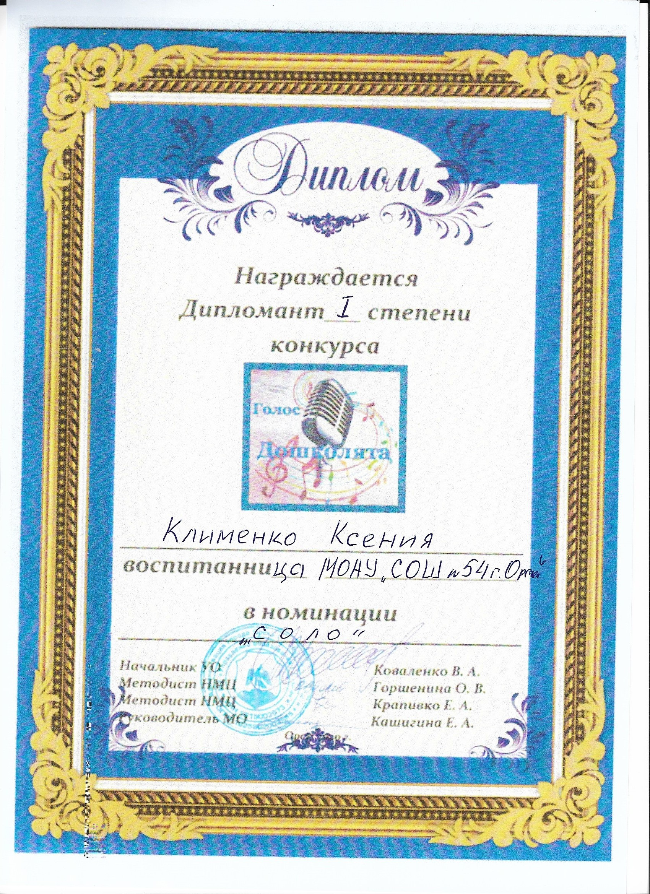

Перспективы деятельности и развития организации:

- Проведение ремонтно – профилактических работ в соответствии с санитарными и техническими требованиями по созданию безопасных условий пребывания для воспитанников и работников ДОУ.
- Совершенствование образовательной развивающей среды и прилегающей территории (прогулочных участков) в соответствии с ФГОС ДО.

Рисунок 1

